التاريخ: 2026/06/12 (تاریخ اصلاح شود)
السادة / الإدارة العامة للإقامة وشؤون الأجانب – دبي
الموضوع: طلب تفعيل اقامة زوجة والسماح بدخول الدولة
تحية طيبة وبعد،
أتقدم انا / (نام شما که داخل دبی براشون اقدام کردین)، ايراني الجنسية، واحمل هوية اماراتية رقم: (شماره آیدی شما که داخل دبی براشون اقدام کردین)، أتقدم إلى سعادتكم بهذا الطلب راجياً التكرم بالموافقة على السماح لزوجتي بدخول دولة الإمارات العربية المتحدة، حيث إنها تحمل إقامة سارية المفعول وصالحة قانونياً صادرة من إمارة دبي، وبياناتها كالتالي:
الاسم | رقم الإقامة | الرقم الموحد / رقم الهوية | الجنسية | صلة القرابة
(نام شخصی که خارج بوده و اقامتشون کنسل شده) | (شماره ویزا از روی استمپ صورتی ویزا) | (شماره اقامت از روی آیدی کارت) | جمهورية إيران الإسلامية | زوجتي

إن زوجتي هي جزء لا يتجزأ من أسرتي، وقد تسبب استمرار وجودها خارج الدولة في صعوبات كبيرة أثرت على استقرار الأسرة وحياتنا العائلية اليومية. كما أن غيابها لفترة طويلة ألحق بنا أضراراً اجتماعية ونفسية وأسرية، وأصبحت الأسرة في حاجة ماسة إلى اجتماع شملها واستقرارها داخل دولة الإمارات العربية المتحدة.
ونظراً لكون إقامتها سارية ومستوفية لجميع المتطلبات القانونية، فإنني ألتمس من سعادتكم النظر بعين العطف والاعتبار إلى هذا الطلب والموافقة على السماح لها بدخول دبي واستئناف إقامتها مع أسرتها في أقرب وقت ممكن.
أتعهد بالالتزام الكامل بجميع القوانين والأنظمة والتعليمات الصادرة عن الجهات المختصة.
شاكرين لكم حسن تعاونكم وتفهمكم،
وتفضلوا بقبول فائق الاحترام والتقدير.
مقدم الطلب: (نام شما که داخل دبی براشون اقدام کردین)
رقم الهوية: (شماره آیدی شما که داخل دبی براشون اقدام کردین)
رقم الهاتف: (شماره موبایل شما که داخل دبی براشون اقدام کردین)
بريد الإلكتروني: (ایمیل شما که داخل دبی براشون اقدام کردین)
نوشته های قرمز و این هشدار حتما پاک شود
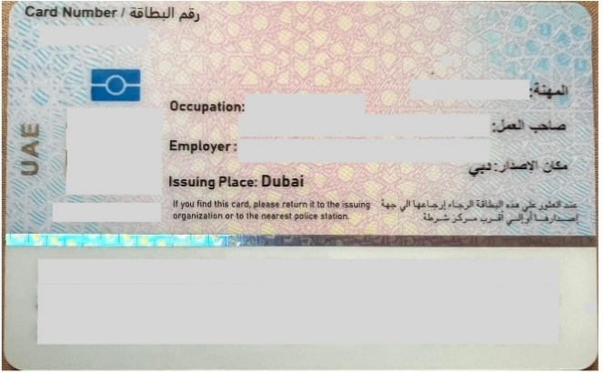
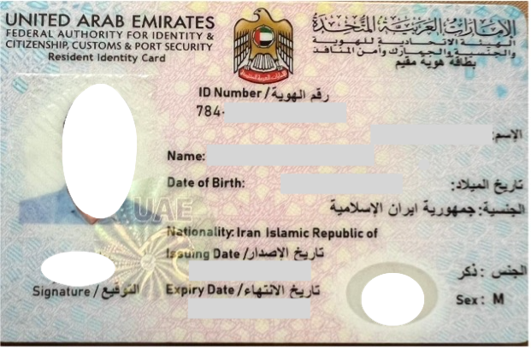
تصویر ID Card کسی که اقامتش کنسل شده.

